Einladung zur Geburtstagsfeier!

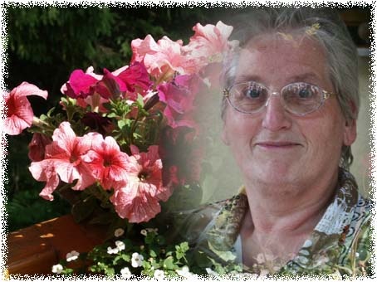

Adelheid feiert ihren 60. Geburtstag und den Antritt zum wohlverdienten Ruhestand.

Wir treffen uns am Sonntag den 18.1.2004 um 12 Uhr im G.H. Höflich zu einem gemütlichen Mittagessen.

Heidi freut sich auf Euer Kommen!

Liebes Geburtstagskind, liebe Familie!

Vieles was hier gesagt wird ist uns schon bekannt, doch es kann nicht oft genug wiederholt werden, was Du für uns bedeutest. Du bist in Wels am 5.1.1944 geboren, deine Kindheit hast du in Altmannstein und Feldkirchen verbracht. Nach Abschluss der Schule in St. Anna bist du zur Elektronikerin bei Rhode und Schwarz ausgebildet worden. Im Sommer 1961 haben wir uns beim Baden an der Pfidschi näher kennen gelernt. Nach einigen beiderseitigen Besuchen in Feldkirchen, Wels und Laab haben wir am 7.9.1963 in Feldkirchen geheiratet. Mit jugendlichen 19 Jahren hast Du dich in das Abenteuer Laab gestürzt. Trotz Unkenrufen von Xaver bist Du bis heute in Laab geblieben. Wir haben zusammen ein Haus gebaut, du hast Michael und Günter geboren und groß gezogen, Du hast in der Lungenheilstätte gearbeitet, Du hast beim Stagl als Putzhilfe begonnen, um unseren Haushaltetat aufzubessern. All deinen Verdienst hast Du selbstlos für uns verwendet. Ein Lippenstift und Nagellack ist Dir heute noch fremd. Du hast am Beginn Deiner Laaber Zeit unter der Einsamkeit gelitten. Es war nicht leicht für Dich, uns und die Laaber zu verstehen. Du hast Dir mit Deiner offenen, selbstlosen Art Freunde geschaffen. Heute nach mehr als 40 Jahren bist Du eine Institution in Laab. Ohne Frau Pyringer geht in Laab und beim Stagl gar nichts!
Liebe Heidi, Deine wahren Fähigkeiten und Dein Durchsetzungsvermögen hast Du erst mit Deiner Anstellung im Kollegium bewiesen. Fiel doch in diese Zeit die Arbeitslosigkeit und die Krankheit deiner besseren „Hälfte“. Viele bange Tage hast du erlebt, viele bittere Aussagen deiner Arbeitskolleginnen musstet Du hinnehmen. Aber es gab auch einige Lichtblicke und schöne Erinnerungen an unsere Zeit in der J. Raabgasse. Wurde doch unser1991 Enkelkind Carola geboren. Ich kann mich noch gut an Deine stolzen Aussagen über Carola erinnern. Eine Deiner ersten Aktivitäten in Sachen Enkelkind war die Errichtung eines Sparbuches für Carola, damit die „Kloane“ später einmal einen Notgroschen hat. Hier ist Deine selbstlose Art, anderen zu helfen und zu geben deutlich hervor getreten. Du hast nie an Deine eigenen Bedürfnisse und auf Deine Gesundheit geachtet. Immer war Dir Deine Familie wichtig. Selbst dann wenn Du von uns enttäuscht wurdest. Dazu gehört viel Mut und Liebe. Vor allem hast Du immer wieder versucht mit Geschenken für die Familie und Angehörige durch einem „Bledsinn“ zu erheitern. Deine Auftritte im Kollegium am Faschingsdienstag sind Legende.
Besonders die letzten Jahre sind mir noch deutlich in Erinnerung. Du hast ohne viel zu fragen bei meiner Mutter übernachtet, wenn sie Hilfe benötigte. Du hast die Versorgung und Pflege meiner Mutter trotz sehr schwierigen Bedingungen an Deiner Arbeitsstelle, übernommen. Wer steht um 3 Uhr morgens auf, um ihren Beruf und Versorgung ihrer Schwiegermutter zu gewährleisten? Die liebevolle Verabschiedung von den Professoren im Kollegium war für mich ein Beweis der Achtung und Anerkennung deiner Leistungen. Deine Kraft soll weiter wirken, damit wir noch viele schöne Stunden miteinander verbringen können.
Falls ich etwas Wichtiges vergessen habe zu erwähnen, so möge es mir nachgesehen werden. Wir wünschen Dir, liebe Heidi nochmals alles Gute und viel Gesundheit zum Geburtstag und zu Deinem wohlverdienten Ruhestand.
(14.1.2004 Franz)

